ИНФОРМАЦИОННЫЙ БЮЛЛЕТЕНЬ № 1

Зимние Республиканские соревнования обучающихся

по ориентированию на местности

«Компас Башкортостана»

Время и место проведения:
Зимние Республиканские соревнования обучающихся по ориентированию на местности проводятся с 06 по 07 марта 2024 года в городе Уфа Республики Башкортостан.
Центр соревнований СОК «Биатлон».
Главная судейская коллегия:
Главный судья – Захаров Вадим Александрович
Зам. Главного судьи по оргвопросам – Байков Азат Фаритович
СТО – Кочанов Виталий Геннадиевич
Предварительная техническая информация:
- Местность: местность представлена склоном к реке Белая с перепадом высоты до 80 м. Залесённость местности 65%. На территории расположены спортивные лыжные трассы. Градация лыжней: очень широкая лыжня -25% широкая лыжня – 21 % лыжня – 53 % медленная лыжня- 1%. Опасные места: спуски и подъемы в овраги.
- Карта района: Подготовлена в 2021-23 году.
- Система электронной отметки – SportIDENT, контактная.
Предварительные параметры дистанций: ЛГ-СПРИНТ
М12 | 5 КП – 1200 м. | Ж12 | 4 КП – 1100 м.
М14 | 6 КП – 2500 м. | Ж14 | 7 КП – 2000 м.
М17 | 9 КП – 3100 м. | Ж17 | 8 КП – 2600 м.
Предварительные параметры дистанций: ЛГ-КЛАССИКА
М12 | 4 КП – 2000 м. | Ж12 | 4 КП – 2000 м.
М14 | 6 КП – 3800 м. | Ж14 | 6 КП – 3500 м.
М17 | 7 КП – 4700 м. | Ж17 | 7 КП – 4300 м.
Старт:
Раздельный, согласно протокола старта.
Карта соревнований прошедших на этой местности в 2022 году:
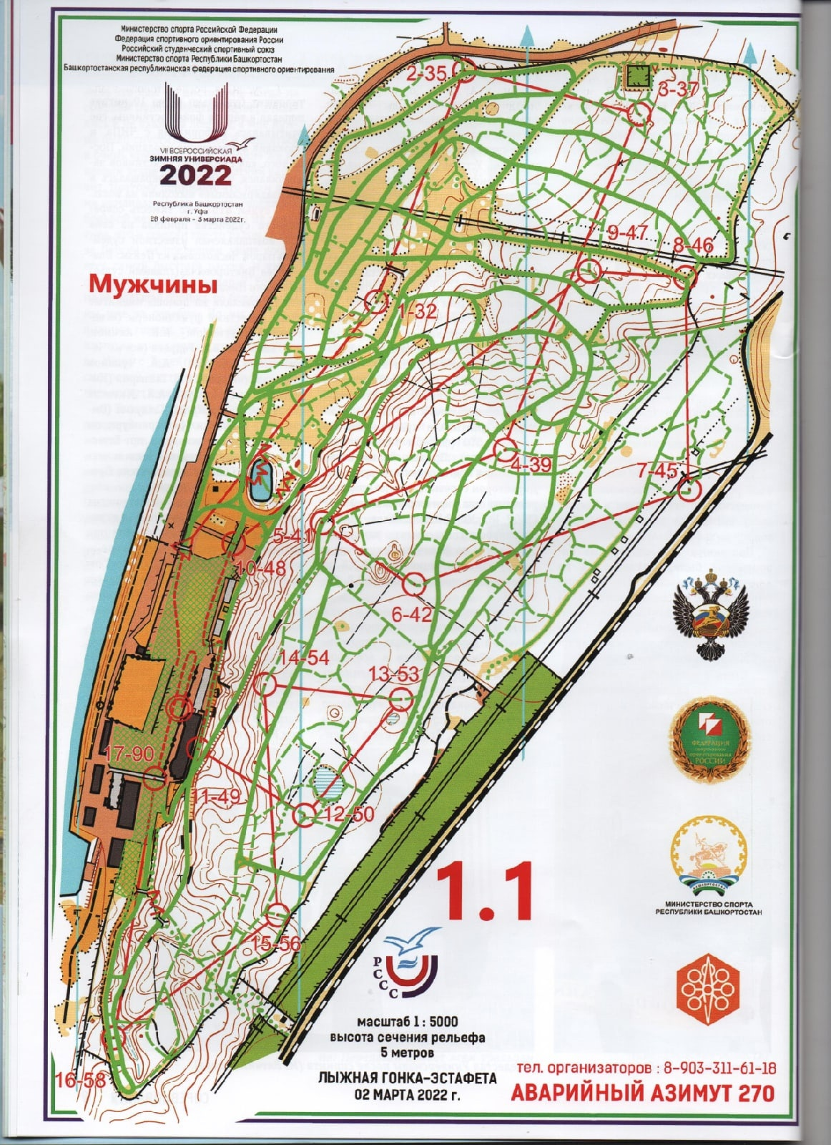
Размещение и организация питания:

- В общежитии ГБУ ДО РДООЦТКиЭ, стоимость 500р/сутки без питания. Заведующая Гумерова Асия Фаритовна, телефон 89174183215.
- На территории ДОЛ «Чайка» в отапливаемых помещениях с туалетом, душевой комнатой и столовой, 1500 р/с с трехразовым питанием. Директор ДОЛ «Чайка» Суворова Марина Дмитриевна тел. 89174096331
3. СОК «Биатлон» biathlonufa.ru +7 (347) 240-53-22, +7 (347) 240-53-44

